Studijní materiály pro přípravu na I. kolo Přírodovědného čtyřboje

Část: mineralogie, petrologie, geologie

mineralogie (nauka o minerálech-nerostech),
petrologie (nauka o horninách)
geologie (nauka o dějích v zemské kůře)

NEROST (MINERÁL) – neživá anorganická přírodnina zemské kůry

● stejné chemické i fyzikální vlastnosti ve všech svých částech

● chemické složení lze obvykle vyjádřit chemickým vzorcem (NaCl, CaCO₃,…..)

Vznik je spojený ► se sopečnou činností
► s procesem usazování
► s přeměnou hornin (vrásněním)

Minerál může vznikat ► z taveniny (magmatu),
► z roztoků,
► kondenzací plynů

většinou procesem KRYSTALIZACE.

Základními fyzikálními veličinami tohoto děje jsou teplota a tlak.

Zvláštní formou vzniku je vytváření krystalů v dutinách
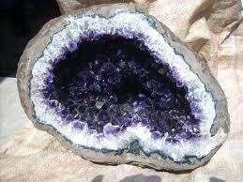
– tzv. GEODY (často křemen).

Vyrůstají-li krystaly na společném základě, vznikají
krystalové DRÚZY (sádrovcové „pouštní růže“).
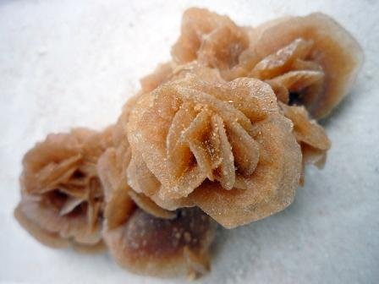

Nerosty, které při svém vzniku nevytvářejí krystaly se
nazývají beztvaré – AMORFNÍ (opál, hnědel,….).

TVAR KRYSTALŮ: Tohle jen orientačně – nemusíte umět

Je výsledkem uspořádání pohybujících se částic do krystalové mřížky a „růstu“ krystalu různou rychlostí do různých stran. Krystal je pak ohraničen plochami do mnohostěnu různých tvarů.
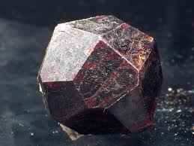
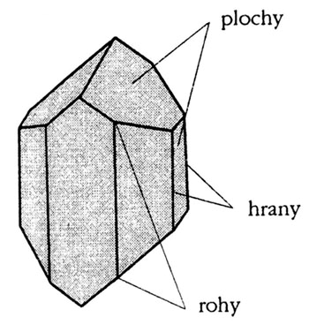

Uspořádání částic nerostů do krystalové mřížky (struktury)
určuje i jejich fyzikálně-chemické vlastnosti.

Podle počtu rovin souměrnosti a jejich vzájemné polohy lze nerosty rozdělit do KRYSTALOVÝCH SOUSTAV

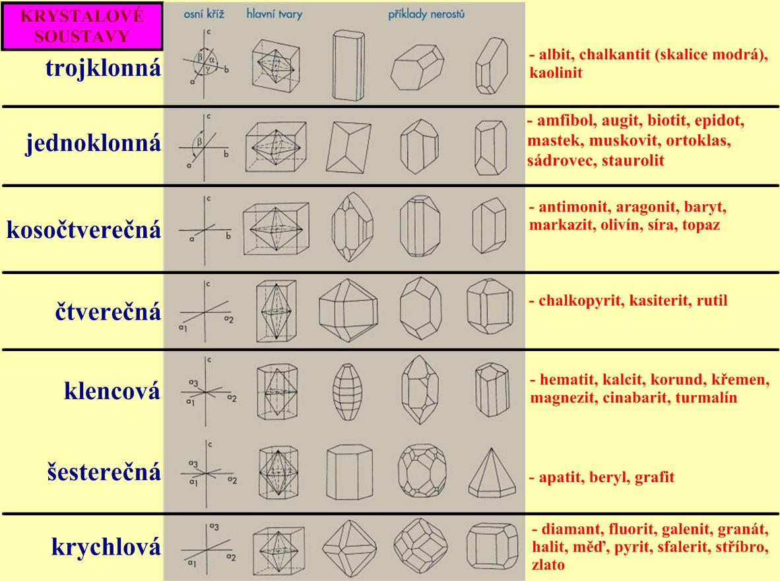

FYZIKÁLNÍ VLASTNOSTI NEROSTŮ

1.) mechanické

► tvrdost stupnice tvrdosti : mastek
sůl kamenná
kalcit
fluorit
apatit
živec
křemen
topaz
korund
diamant

► hustota
► soudržnost (křehké a kujné nerosty)
► štěpnost
► lom

2.) elektrické ► vodivost

3.) optické ► barevnost (zbarvené a bezbarvé n.)
barevné odrůdy křemene – citrín, růženín,
ametyst, prasem, záhněda, morion
► průhlednost a průsvitnost
► lesk
► barva vrypu

4.) ostatní ► žáruvzdornost
► hořlavost
► magnetičnost

CHEMICKÉ VLASTNOSTI NEROSTŮ

a) rozpustnost ve vodě ► rozpustné a nerozpustné

b) reakce s kyselinami ► odolné a neodolné

c) reakce po zahřátí ► rozklad nerostu CaCO₃ → CaO + CO₂
► uvolňování vody CaSO₄ . 2H₂O → CaSO₄ . 1/2H₂O

Zjednodušené dělení nerostů podle ch.složení:

A) PRVKY

- KOVOVÉ (Au, Ag, Pt, Cu)
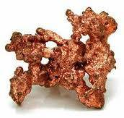
- NEKOVOVÉ (C,S)

B) SLOUČENINY

1.) SULFIDY - galenit (PbS)
- sfalerit (ZnS)
- pyrit (FeS₂)
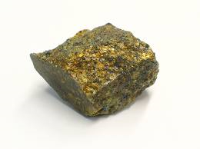
2.) HALOGENIDY - halit (NaCl)
- fluorit (CaF₂)

3.) OXIDY - křemen (SiO₂) + chalcedon, achát, jaspis
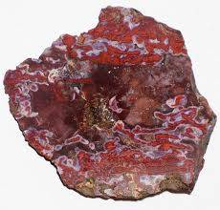
- opál (SiO₂ . nH₂O) + pazourek
- hematit (Fe₂O₃) = krevel
- limonit (Fe₂O₃ . nH₂O) = hnědel
- magnetit (FeO . Fe₂O₃)
- korund (Al₂O₃) – safír, rubín
- bauxit (Al₂O₃ . nH₂O)

4.) UHLIČITANY - kalcit (CaCO₃)

5.) SÍRANY - sádrovec (CaSO₄ . 2H₂O)
- chalkantit – modrá skalice (CuSO₄ . 5H₂O)

6.) KŘEMIČITANY - ortoklas – živec (KAlSi₃O₈)
- plagioklas (NaAlSi₃O₈ + CaAl₂Si₂O₈)
- muskovit (světlá slída) a biotit (tmavá slída)
- granát (pyrop)
- augit
- amfibol

7.) FOSFOREČNANY - apatit /Ca₃(PO₄)₂/

8.) ORGANOLITY - jantar

9.) TEKTITY - vltavín

Hornina

► neživá přírodnina, která se skládá z nerostů
► v různých částech má (díky nestejnorodému složení) různé vlastnosti
► vrstva hornin („obal“) Země = LITOSFÉRA (přibližně do hloubky 100km)

Rozdělení hornin podle způsobu vzniku (původu):

■ VYVŘELÉ /= magmatické/ → hlubinné (žula, gabro)
→ výlevné (čedič, znělec)

■ USAZENÉ /= sedimentární/ (vápenec, jílovec, pískovec, štěrk, uhlí,…)

- vzniklé procesem zvětrávání (odnosem částic a jejich usazováním a tmelením)

■ PŘEMĚNĚNÉ /= metamorfované/ (rula, fylit, svor, mramor)

V závorce uvedené horniny POZNAT!!!
________________________________________________________________

ŽULA – z nerostů ŽIVEC, KŘEMEN, SLÍDA (kvádrovitá odlučnost)

VÁPENEC – krasové jevy (rozpustnost vápence a jeho krystalizace)

ČESKÝ a MORAVSKÝ KRAS
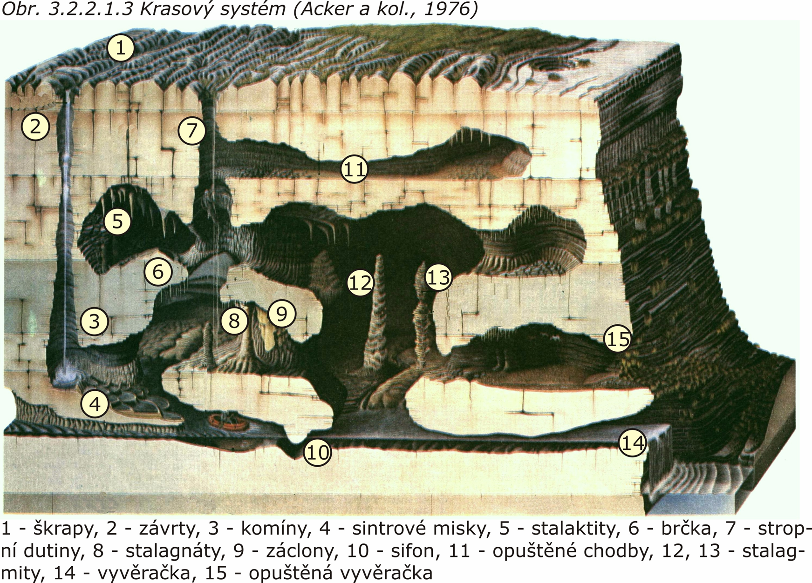

PÍSKOVEC – zvětrávání (tvary – převisy, skalní okna, brány, pokličky, viklan, skalní města,…..)

- Labské pískovce, Český ráj, Adršpašsko-teplické skály, Broumovské stěny, Budislavské skály,…)

SLÍNOVEC (OPUKA) - písčito-vápenitý jílovec
- světlá barva, stavební kámen,
- Česká křídová pánev (Litomyšlsko, Svitavsko)
- zkameněliny (mlži, korýši,…..)

GEOLOGIE

Nauka o zemském tělese (stavba, složení, děje)

Země jako geologické těleso - zemské jádro
- zemský plášť
- zemská kůra (oceánská, pevninská)

Vnitřní geologické děje: - sopečná činnost
- zemětřesení
- vrásnění (vznik přeměněných hornin, horotvorná
činnost)
- zlomy
- posuny litosférických desek (pohyby kontinentů)

např. rozpad superkontitnantu Pangey na Laurasii a
Gondwanu a moře Tethys (druhohory) – velké klimatické
změny

Vnější geologické děje: eroze (zvětrávání) – mechanická a chemická

Historická geologie:

Studium geologických období

- prahory
- starohory
- prvohory (kambrium, ordovik, silur, devon, karbon, perm)
- druhohory (trias, jura, křída)
- třetihory (starší, mladší)
- čtvrtohory (starší, mladší)

